SK네트웍스 Family AI과정 18기
모델링 및 평가 시스템 아키텍처

□ 개요
- 산출물 단계 : 모델링 및 평가
- 평가 산출물 : 시스템 아키텍처
- 제출 일자 : 2025. 12. 07.
- 깃허브 경로 : https://github.com/SKNETWORKS-FAMILY-AICAMP/SKN18-FINAL-4TEAM
- 작성 팀원 : 김규리, 김준규, 김민주, 손주영, 정동석, 채린

컴포넌트 다이어그램 | - 구성 요소  - 설명
시퀀스 다이어그램 | - 참여자 (Actors)  - 주요 흐름
액티비티 다이어그램 | - 구성  - 주요 액션 노드

1. 컴포넌트 다이어그램
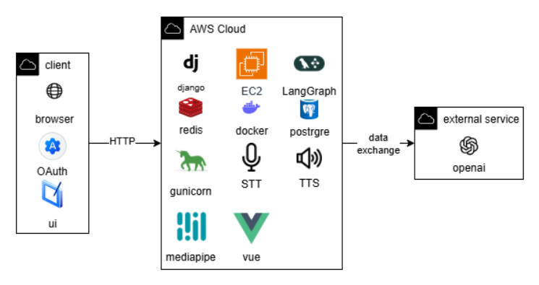
Figure 1. 컴포넌트 다이어그램

1. 구성 요소

1) 클라이언트(Client)
- 컴포넌트
  - Web Browser (Chrome / Edge 등)
  - LiveCoding & AI Interview UI (Vue SPA)
    - 문제 설명 패널
    - 코드 에디터(언어 선택, 실행/제출 버튼)
    - 카메라/마이크 설정, 상태 표시
  - OAuth
    - 이메일 회원가입 / 로그인 화면
    - Google OAuth 로그인 버튼
- 인터페이스
  - Google OAuth 2.0
    - 사용자가 구글 계정으로 로그인할 때 인증 토큰 발급/검증
  - REST API (HTTPS / JSON)
    - /api/auth/*, /api/coding-problems/*, /api/stt/run/, /api/langgraph/run/ 등으로 Django 백엔드와 통신
  - 오디오 업로드(HTTPS)

2) AWS Cloud

(1) Compute & Web Serving

EC2 Instance

Django, LangGraph, STT/TTS, Gunicorn, 정적 Vue 파일 등이 배포되어 동작하는 실제 서버 실행 환경

퍼블릭 엔드포인트를 통해 클라이언트의 모든 HTTP(S) 요청을 수신.

Gunicorn

Django 애플리케이션을 구동하는 WSGI 서버.

EC2 인스턴스로 들어온 요청을 여러 워커 프로세스에서 처리하여 Django API Server에 전달.

동시 접속 처리, 프로세스 관리, Graceful restart 등을 담당.

(2) Application Layer
- Django API Server
  - 인증/인가(JWT), 유저 관리
  - 코딩 문제 조회, 제출, 결과 저장
  - STT/TTS, LangGraph 호출을 위한 통합 API 제공
- LangGraph Orchestrator
  - 문제 소개 에이전트
  - 풀이 전략 평가 에이전트
  - 코드 품질 평가 에이전트
  - 면접관 질문 생성 에이전트
  - 힌트 제공 에이전트
  - 최종 평가 에이전트
  - 각 에이전트 간의 상태를 스레드 단위(thread_id)로 관리
- STT Service
  - 브라우저에서 받은 audio/webm → ffmpeg로 16kHz mono PCM 변환
  - OpeiAI STT(Whisper-1 / gpt-4o-audio-transcribe) 호출
  - segment/lines 형태로 전처리된 텍스트 반환
- TTS Service
  - LangGraph나 Django에서 생성한 한국어/영어 텍스트를 TTS-1(nova 등)으로 변환
  - 문장 단위/청크 단위로 오디오를 생성해 프론트로 스트리밍 가능하게 구성

(3) Infra & Storage
- Redis (예: ElastiCache)
  - LangGraph 상태(State) 저장소
    - Sesion_id 기준으로 대화/코드 평가 진행 상황 유지
  - STT 버퍼, 면접 세션 캐시, Rate limit 정보 관리
- PostgreSQL
  - 사용자 계정/프로필 정보
  - 코딩 문제/언어별 템플릿/테스트 케이스
  - 제출 코드, 채점 결과, 면접 로그(질문·답변·점수) 영구 저장

3) 외부 서비스(External Services)
- OpenAI API
  - LLM 모델
    - gpt-4o / gpt-4.1 등을 통해
      - 문제 설명 재구성
      - 풀이 전략 피드백
      - 코드 품질 평가, 힌트 생성, 최종 평가 등 수행
  - STT 모델
    - Whisper-1 또는 gpt-4o-audio-transcribe로 면접자의 음성을 텍스트로 변환
  - TTS 모델
    - openai nova로 AI 면접관 음성 생성
- Google OAuth 2.0
  - 소셜 로그인용 인증 제공
  - 액세스 토큰 및 유저 프로필 조회

2. 동작 흐름 설명
- 사용자 접속 및 인증
  - 사용자는 브라우저에서 LiveCoding/AI Interview 페이지에 접속한다.
    - 첫 접속 시, EC2 인스턴스에서 서빙하는 Vue 정적 파일(JS/CSS 번들)이 브라우저로 다운로드되고, 이후 SPA로 동작한다.
  - 이메일 또는 Google OAuth 2.0을 통해 로그인 요청을 보내면,
클라이언트는 Django API에 인증 요청(HTTPS/JSON) → 필요 시 Google OAuth 서버와 토큰 교환을 수행한다.
  - 인증에 성공하면 Django는 JWT 또는 세션 토큰을 발급하고, 이를 클라이언트가 저장한다.
- 코딩 테스트/면접 세션 시작
  - 사용자가 “테스트 시작”을 누르면, 클라이언트는 Django API에 랜덤 코딩 문제 요청을 보낸다.
  - Django는 RDS(PostgreSQL)에서 문제/언어/테스트 케이스를 조회하여 프론트로 전달한다.
  - 동시에 Django는 LangGraph에 새 session_id로 세션 상태를 초기화하고, Intro 에이전트를 호출해 문제 설명/오리엔테이션 텍스트를 생성한다.
  - 생성된 텍스트는 TTS Service → OpenAI TTS-1을 통해 음성으로 변환되어 사용자의 브라우저에서 재생된다.
- 음성 질의 & STT 처리
  - 사용자가 마이크로 질문/설명을 하면, 브라우저는 오디오를 audio/webm으로 캡처해 STT 엔드포인트에 전송한다.
STT Service는 ffmpeg를 이용해 오디오를 변환한 뒤 OpenAI STT 모델에 전송하고, 반환된 텍스트를 LangGraph나 Django에 넘긴다.
  - 이렇게 얻은 텍스트는 질문/답변 로그로 RDS에도 함께 저장될 수 있다.
- LangGraph 기반 평가 및 피드백
  - 사용자가 코드를 작성하고 중간 저장/실행/제출을 하면, 해당 코드와 현재 진행 상황은 Django를 통해 LangGraph Orchestrator로 전달된다.
  - LangGraph는 Redis에 저장된 이전 상태(thread_id)를 읽어와:
    - 풀이 전략 피드백
    - 코드 품질 평가(가독성, 정확성, 성능 등)
    - 힌트 제공
    - 최종 평가/점수 산출
등을 순차적으로 수행하고, 필요한 경우 여러 LLM 호출을 OpenAI API로 보낸다.
  - 결과 텍스트는 다시 Django로 돌아오고, 필요하다면 TTS를 통해 음성 피드백으로도 제공된다.
- 저장 및 결과 반환
  - 평가 결과, 힌트, STT 텍스트, TTS에 사용된 응답 등은 RDS(PostgreSQL)에 기록되어
이후 마이페이지/리포트 화면에서 조회할 수 있다.
  - Django는 최종 결과를 JSON 형태로 클라이언트에 반환하고, 클라이언트는 이를 UI에 표시하거나, TTS 오디오를 재생해 사용자에게 전달한다.
2. 시퀀스 다이어그램
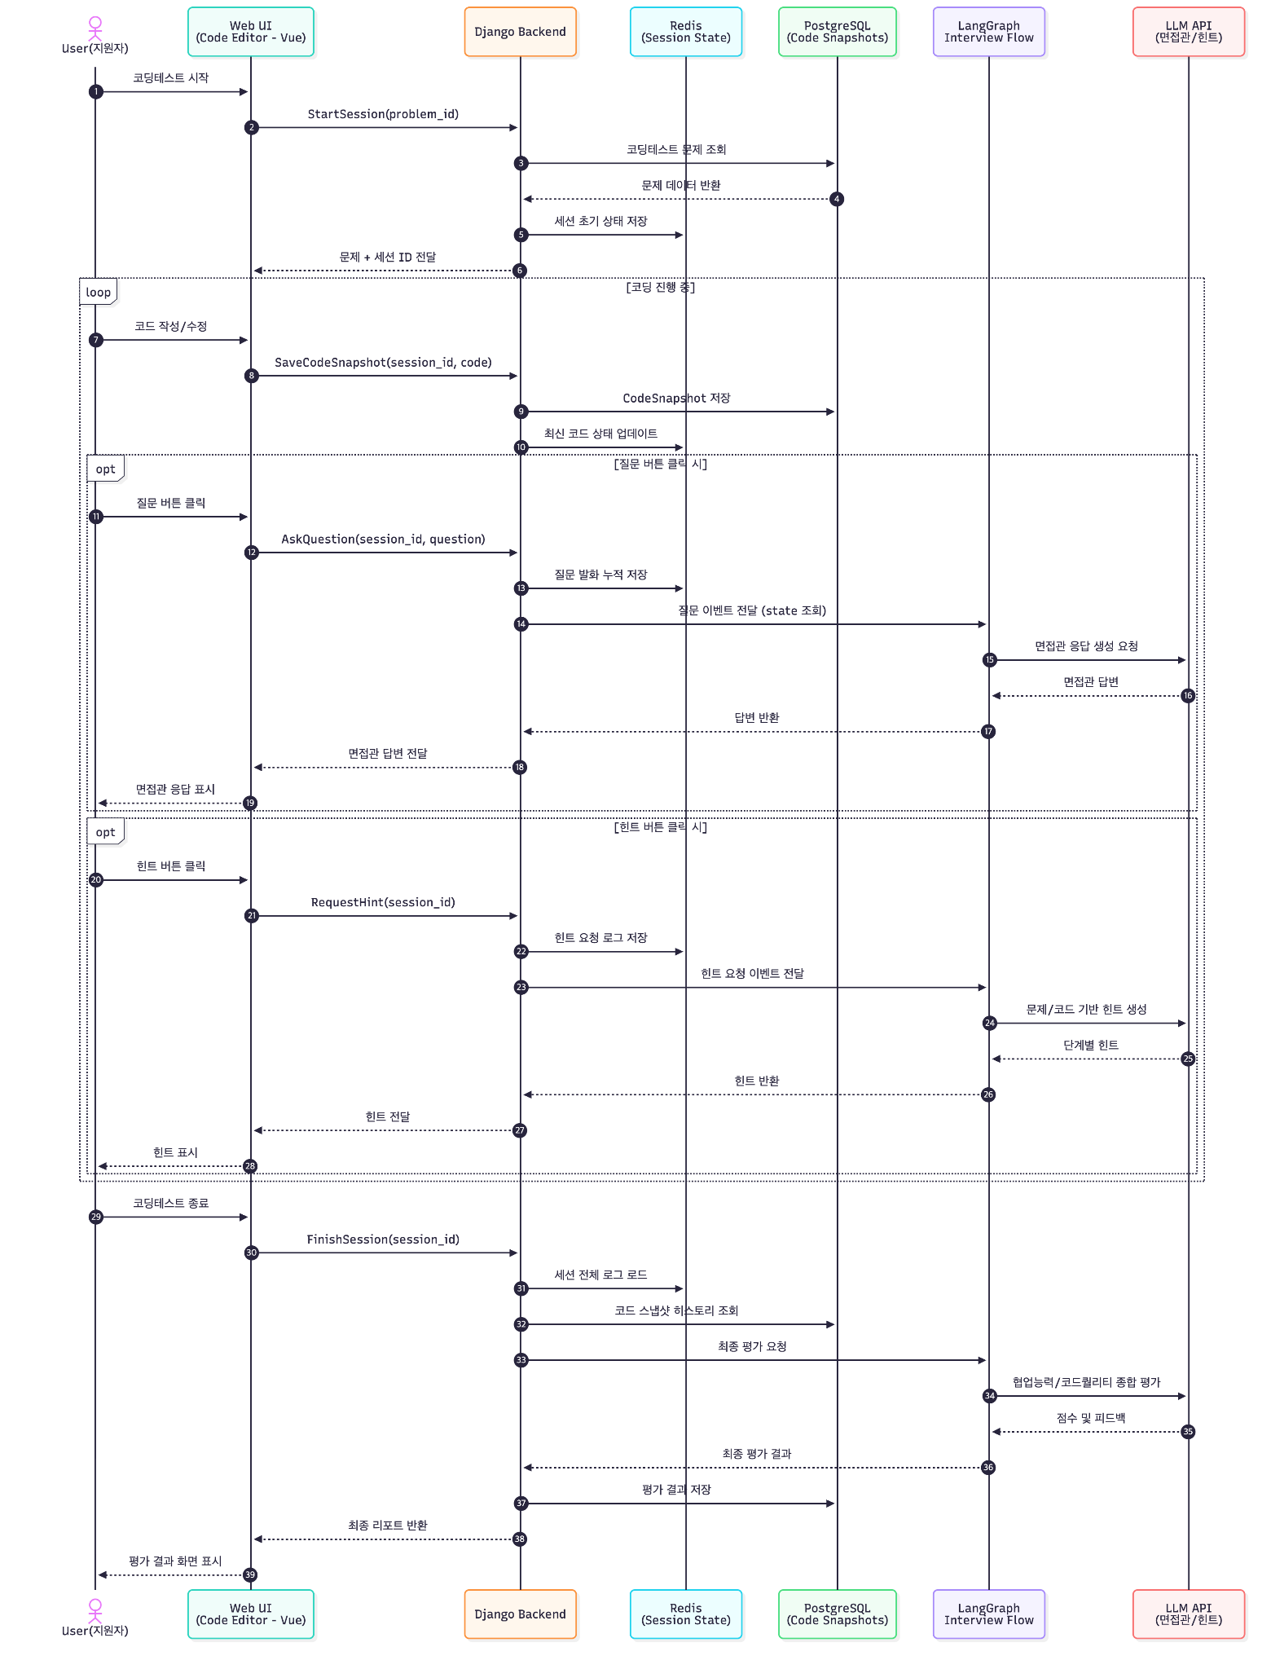
Figure 2. 시퀀스 다이어그램 | 별첨1 사진 참조

참여자 (Actors)
- User
코딩테스트 및 AI 모의면접을 수행하는 사용자.
Chrome 브라우저 기반 Web UI를 통해 코드 작성, 질문하기, 힌트 요청, 결과 확인을 수행한다.
- Web Client (Frontend)
코드 에디터, 질문하기/힌트 버튼, 음성 입력 UI(STT), 음성 출력 UI(TTS)를 제공하는 클라이언트 애플리케이션.
- STT Service
사용자가 질문하기 또는 힌트 요청 시 발화한 음성을 텍스트로 변환하는 음성 인식 서비스.
- Backend Server (Django)
세션 관리, 코드 스냅샷 저장, 질문/힌트 요청 처리 및 AI 평가 요청을 담당하는 서버 애플리케이션.
- Redis
코딩테스트 세션 상태, 사용자 발화 로그, 코드 최신 상태 등 실시간 데이터를 관리하는 인메모리 저장소.
- PostgreSQL / RDS
코딩테스트 문제, 코드 스냅샷 히스토리, 최종 평가 결과 등을 영구 저장하는 데이터베이스.
- LangGraph Engine
코딩테스트 플로우를 오케스트레이션하고, 질문 응답·힌트 생성·자동 면접 질문·최종 평가 로직을 제어하는 워크플로우 엔진.
- LLM (ChatGPT)
면접관 역할을 수행하며, 사용자 질문 응답, 힌트 생성, 자동 면접 질문 및 최종 평가 리포트를 생성하는 AI 모델.
- TTS Service
LLM이 생성한 텍스트 응답을 음성으로 변환하여 사용자에게 전달하는 음성 합성 서비스.

주요 흐름 (Main Flow)
- 사용자는 **Web Client(브라우저)**를 통해 코딩테스트에 접속하고 문제를 확인한 뒤 코드를 작성하기 시작한다.
- 사용자가 코드를 작성하거나 수정할 때마다, Web Client는 최신 코드 스냅샷을 Backend Server로 전송한다.
- Backend Server는 수신한 코드 데이터를 Redis에 세션 상태로 저장
- 사용자가 질문하기 버튼을 클릭하면, Web Client는 마이크를 활성화하여 사용자의 음성 질문을 수집한다.
- 수집된 음성 데이터는 STT Service로 전달되어 텍스트로 변환되고, 변환된 질문 텍스트는 현재 코드 컨텍스트와 함께 Backend Server로 전송된다.
- Backend Server는 질문 이벤트를 LangGraph Engine으로 전달하며, LangGraph는 현재 세션 상태와 코드 완성도를 기반으로 **LLM(ChatGPT)**으로 전달되며, LLM은 면접관 역할로 질문에 대한 답변을 생성한다.
- 생성된 답변 텍스트는 TTS Service로 전달되어 음성으로 변환된 후, Web Client를 통해 사용자에게 재생된다.
- 사용자가 힌트 요청 버튼을 클릭하는 경우에도 동일한 흐름으로 음성 입력 → STT → LangGraph → LLM → TTS 과정을 거쳐 단계적인 힌트가 제공된다.
- 사용자가 별도의 버튼을 누르지 않더라도, LangGraph Engine은 사용자의 코드 완성도를 주기적으로 판단하여 조건을 충족할 경우 면접관 질문을 한 번에 하나씩(최대 3회) 자동으로 생성한다.
- 자동 생성된 면접 질문은 TTS Service를 통해 음성으로 전달되며, 사용자는 질문을 듣고 코드를 수정하거나 사고 과정을 보완한다.
- 사용자가 코딩테스트 종료 버튼을 클릭하면, Backend Server는 Redis와 DB에 저장된 코드 스냅샷, 발화 로그, 질문 이력을 수집한다.
- LangGraph Engine은 수집된 데이터를 기반으로 협업능력, 코드 퀄리티, 문제 해결 과정을 종합적으로 평가하고 최종 평가 리포트를 생성한다.
- 생성된 평가 결과는 PostgreSQL에 저장되며, Web Client를 통해 사용자에게 최종 리포트 형태로 제공된다.
- 사용자는 평가 결과를 확인하며 코딩테스트 세션을 종료한다.

3. 액티비티 다이어그램
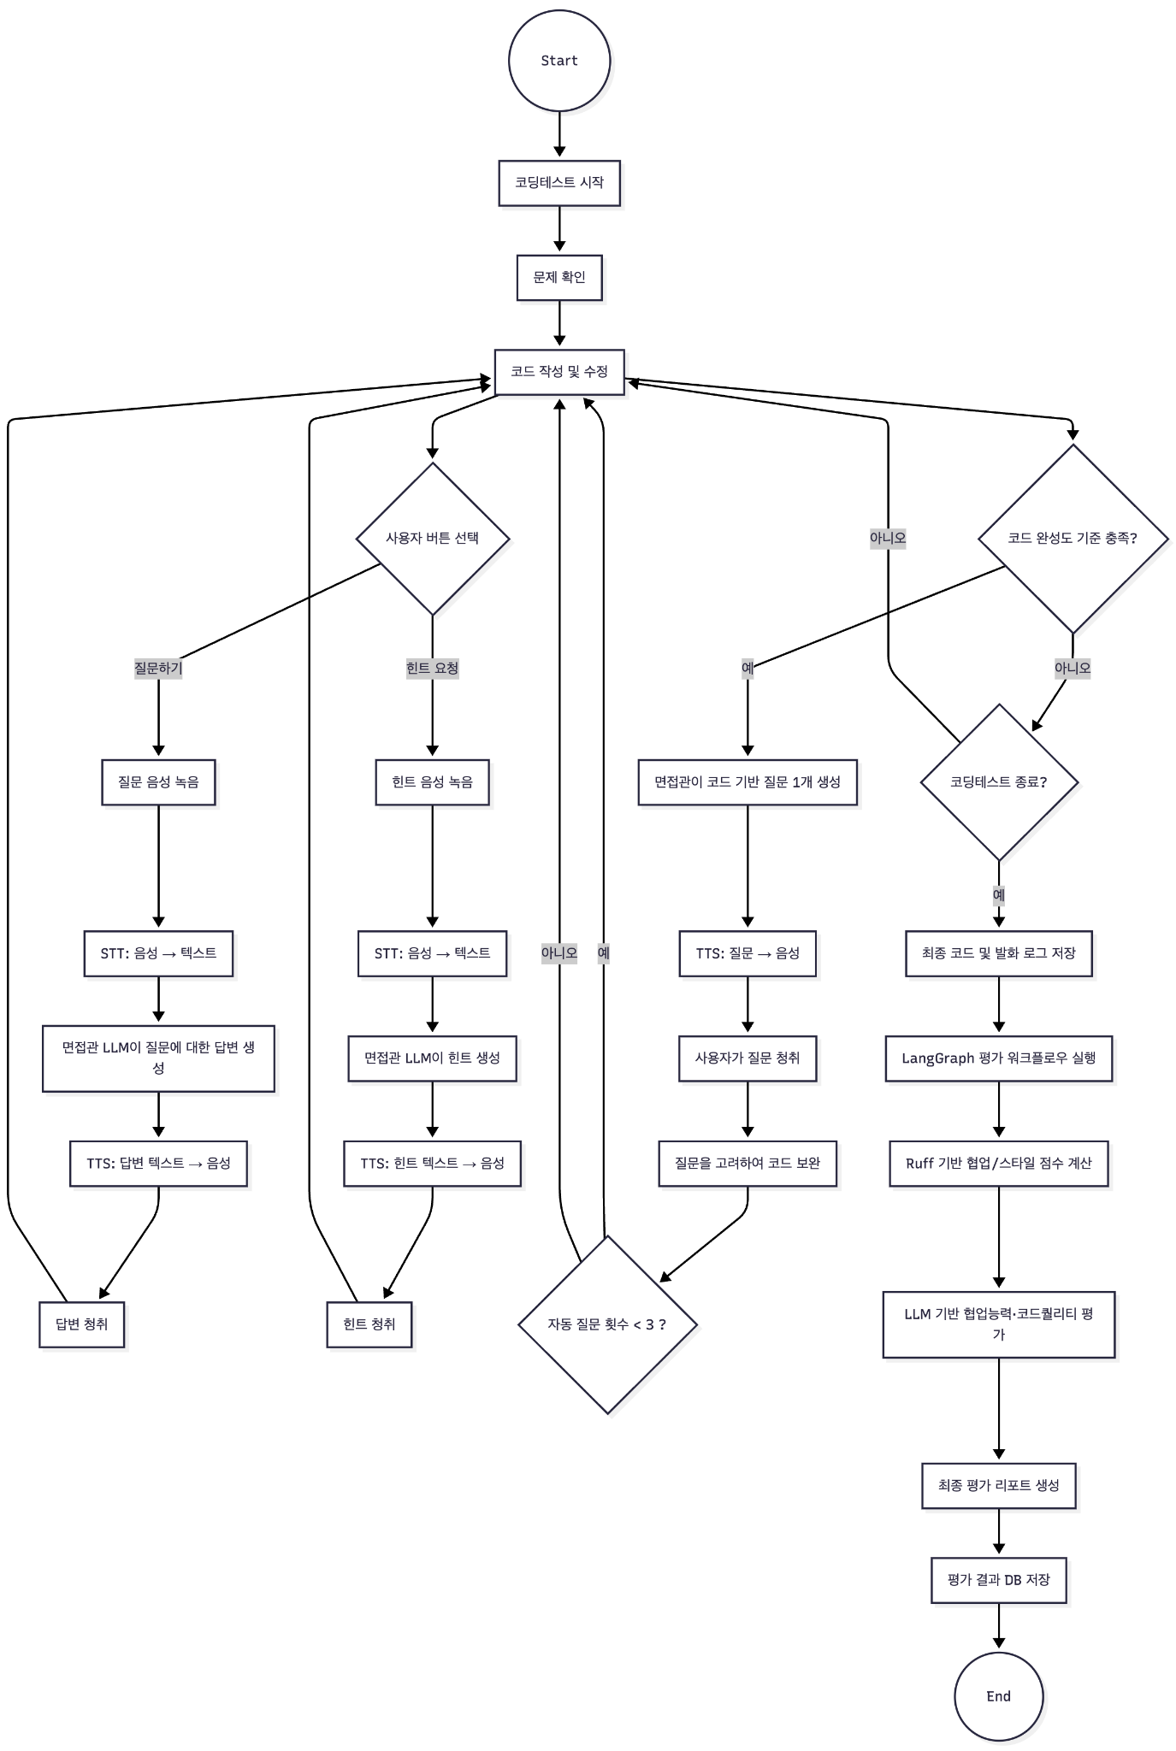
Figure 3. 액티비티 다이어그램 | 별첨2 사진 참조

구성
- 시작 지점
사용자가 잡토리 코딩테스트 페이지에 접속하여 코딩테스트를 시작한다.
- 클라이언트 활동
  - 사용자는 Web 기반 코드 에디터가 포함된 클라이언트 환경에서 문제를 확인하고 코드를 작성 및 수정한다.
  - 질문하기 버튼 또는 힌트 요청 버튼을 통해 면접관과 상호작용할 수 있다.
  - 질문 및 힌트 요청은 음성 입력 방식으로 수행된다.
- 음성 처리 및 데이터 변환
  - 사용자의 음성 입력은 STT(Speech-to-Text) 서비스를 통해 텍스트로 변환된다.
  - 변환된 텍스트는 사용자 세션 정보 및 현재 코드 컨텍스트와 함께 서버로 전달된다.
- 서버 내부 처리
  - 백엔드 서버는 수신된 요청을 기반으로 세션 상태와 코드 스냅샷을 관리한다.
  - 사용자 발화 로그와 코드 상태는 Redis에 실시간으로 저장된다.
  - LangGraph 워크플로우 실행
  - LangGraph 엔진은 사용자 질문, 힌트 요청, 또는 코드 상태를 입력으로 받아 AI 면접관 워크플로우를 실행한다.
  - 코드 완성도가 일정 기준에 도달한 경우, LangGraph는 사용자의 명시적 요청 없이 자동으로 면접관 질문을 생성한다.
  - 자동 생성된 질문은 한 번에 하나씩, 최대 3회까지 단계적으로 수행된다.
- AI 모델 호출
  - LangGraph는 ChatGPT을 호출하여 면접관 답변, 힌트, 자동 질문을 생성한다.
  - 생성된 결과는 텍스트 형태로 서버에 반환된다.
- 음성 응답 생성
  - 생성된 텍스트 응답은 TTS(Text-to-Speech) 서비스를 통해 음성으로 변환된다.
  - 변환된 음성은 클라이언트를 통해 사용자에게 전달된다.
- 코딩 반복 및 상호작용 지속
  - 사용자는 음성 응답을 참고하여 코드를 수정하고, 동일한 흐름을 반복하며 문제 해결을 진행한다.
- 종료 조건 판단
  - 사용자가 코딩테스트 종료 버튼을 클릭하거나 제한 시간이 종료되면 코딩 세션이 종료된다.
- 최종 평가 리포트 생성
  - 서버는 세션 동안 수집된 코드 스냅샷, 발화 로그, 자동 질문 이력 등을 수집한다.
  - LangGraph를 통해 협업능력, 코드 퀄리티, 문제 해결 과정에 대한 종합 평가가 수행된다.
  - 최종 평가 리포트가 생성되어 데이터베이스에 저장된다.
- 종료 지점
  - 생성된 평가 리포트가 사용자에게 제공되며, 코딩테스트 활동이 종료된다.

